FIANZA COSTAS: CÓMO DEPOSITARLA Y CÓMO RECLAMARLA
Para el permiso anual se depositará fianza de 500 €. En el caso de autorizaciones puntuales cuyas instalaciones ocupen el dominio público marítimo terrestre durante más de 24 horas. La fianza definitiva a depositar es del 5% del presupuesto que se destina a esa localización. Vea aquí las instrucciones para depositar fianza.

- Se debe estar dado de alta a terceros en el Gobierno de Canarias (trámite persona física o si es persona jurídica ‘acreedores que actúan como representantes) a través de este trámite: http://www.gobiernodecanarias.org/hacienda/dgtesoro/altas_terceros/
- Depositar la fianza en la Caja de Depósito de la Comunidad Autónoma de Canarias a través de este trámite: https://sede.gobiernodecanarias.org/sede/procedimientos_servicios/tramites/6672

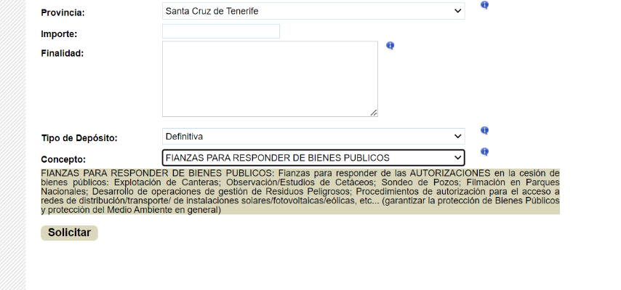
Organismo, consejería y sección: Consejería de Obras públicas, vivienda y movilidad, sección dirección general costas y gestión del espacio marítimo canario
Depósito definitivo
Concepto: Fianzas para responder de bienes públicos

- Una vez acabado el proyecto se solicitará la devolución de fianza con una solicitud general al Gobierno de Canarias, o dentro del mismo expediente de la autorización de la producción preferiblemente a través de su propia sede electrónica (https://sede.gobiernodecanarias.org/sede/) y deberá acompañar:
    - Solicitud de devolución de fianza
    - Resolución de la autorización al respecto
    - Justificante de depósito de la fianza

